День молодого избирателя в МОУ Чертолинская сш

В рамках Дня молодого избирателя в МОУ Чертолинская сш в 6-11 классах были проведены информационные классные часы на тему «Мы - будущие избиратели»
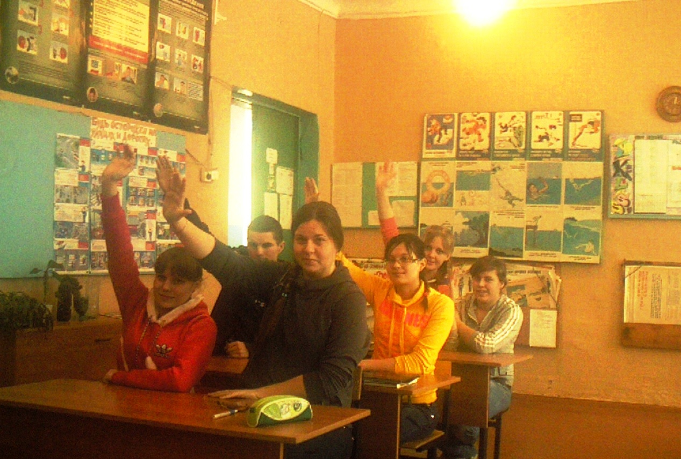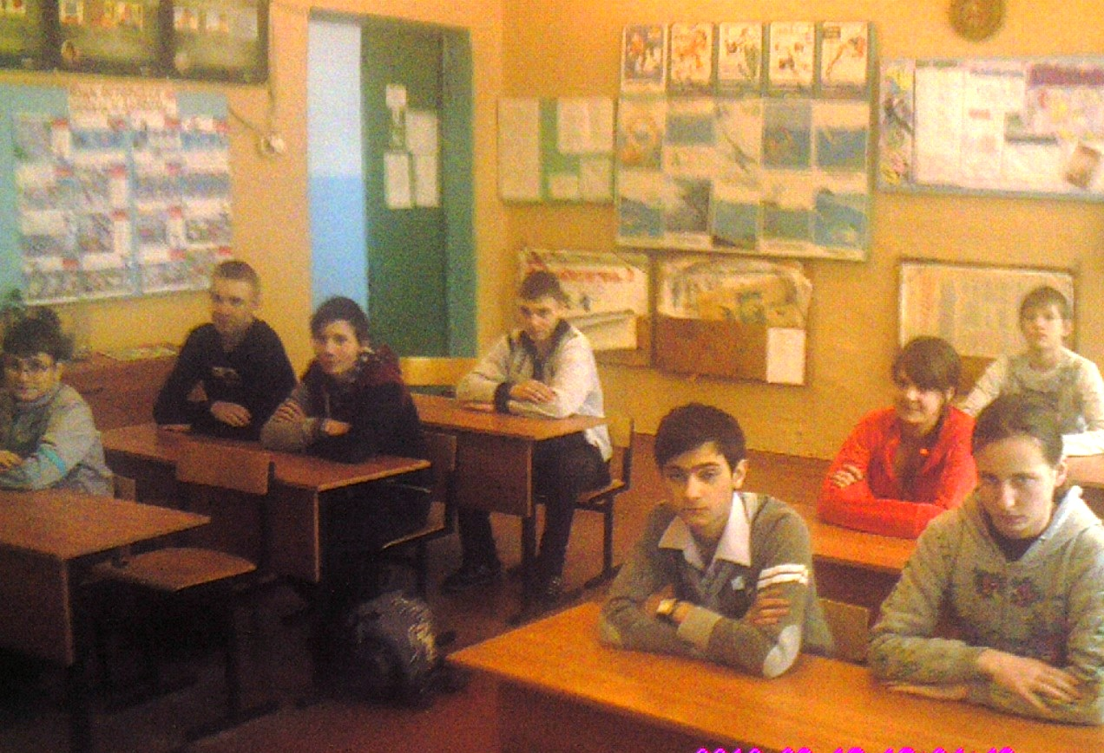

В конкурсе агитационных плакатов и листовок победителями стали Яковлев Максим (8 класс) и Цветкова Элеонора (7 класс)
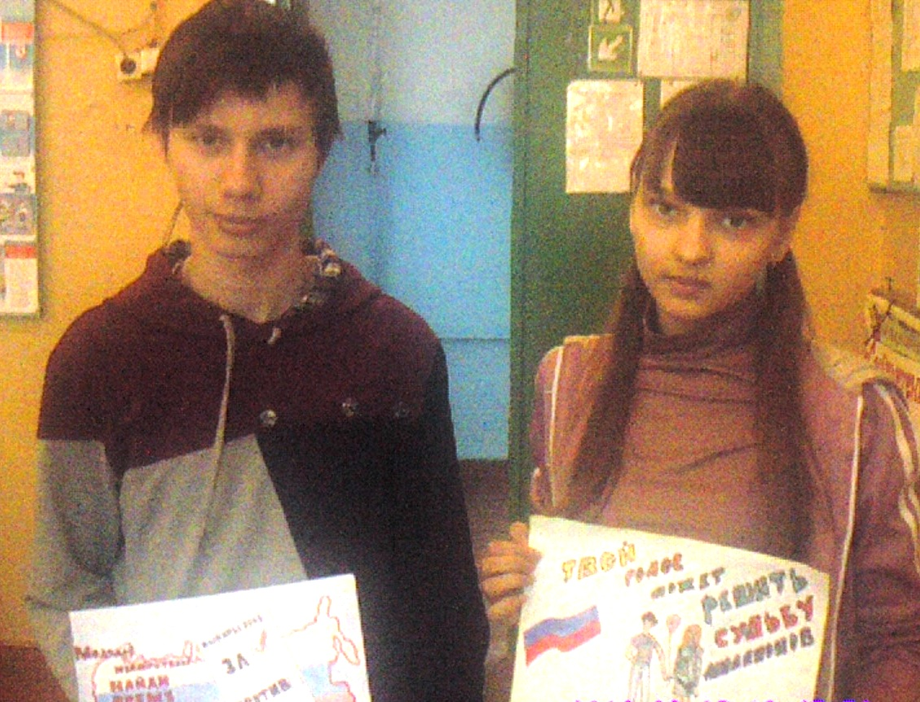

В 10-11 классах прошли тематические уроки «Сегодня школьник - завтра избиратель».
Так же среди обучающихся этих классов была проведена познавательная игра «Я- будущий избиратель», где были затронуты вопросы организации выборов.
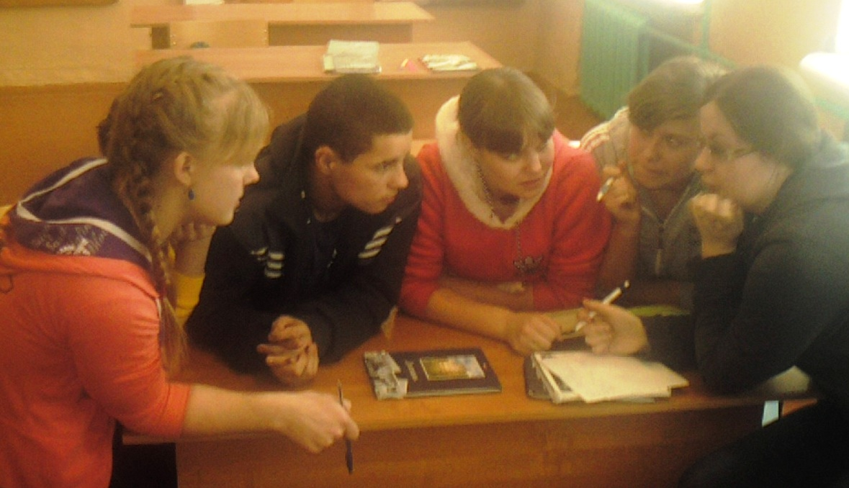
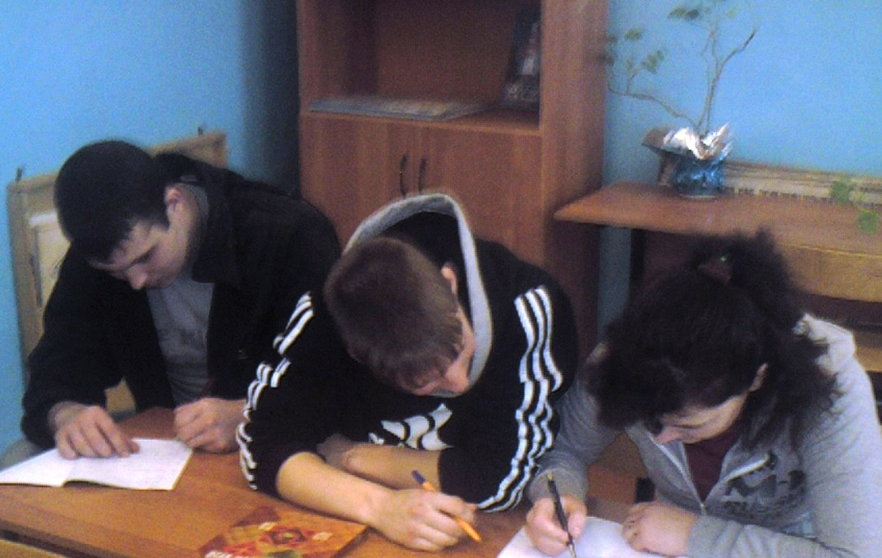
Перед обучающимися школы по вопросу реализации предвыборных программ и информации о социально-экономических изменениях в поселениях выступила глава поселения «Чертолино» Попкова В.Н.
Делегация МОУ Чертолинской сш приняла участие в районном спортивном празднике, который проходил 16 февраля 2013 г. в п.Победа. Команда обучающихся школы приняла участие в спортивных соревнованиях по биатлону, заняла почетное третье место.

